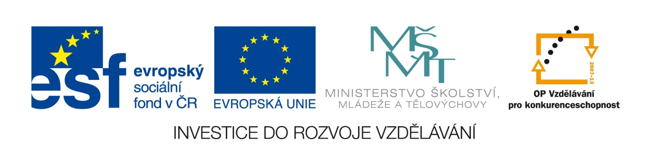

Název projektu: Krok za krokem ke zlepšení výuky automobilních oborů

Registrační číslo projektu: CZ.1.07/1.1.26/01.0008

Modul: Elektrotechnika – obecná

Autor: Pavel Hodina

# Zkušební test:

1. Elektrolýza je jev způsobený průchodem a) el. proudu polovodičem

b) el. proudu kapalinou mezi elektrodami

c) el. proudu elektrodami

2. Elektricky vodivá kapalina se nazývá a) elektrolyt

b) polovodič

c) izolant

3. Galvanický článek je a) galvanické oddělení vodičů

b) galvanické propojení vodičů

c) [chemický](http://cs.wikipedia.org/wiki/Chemie) [zdroj](http://cs.wikipedia.org/wiki/Elektrick%C3%BD_zdroj) [elektrického napětí](http://cs.wikipedia.org/wiki/Elektrick%C3%A9_nap%C4%9Bt%C3%AD)

4. Galvanický článek je zdrojem a) stejnosměrného napětí

b) střídavého napětí

c) vysokofrekvenčního napětí

5. [Elektromotorické napětí](http://cs.wikipedia.org/wiki/Elektromotorick%C3%A9_nap%C4%9Bt%C3%AD) na galvanickém a) rozdílu [potenciálů](http://cs.wikipedia.org/wiki/Elektrick%C3%BD_potenci%C3%A1l) na [elektrodách](http://cs.wikipedia.org/wiki/Elektroda)

článku vzniká z  b) součtu [potenciálů](http://cs.wikipedia.org/wiki/Elektrick%C3%BD_potenci%C3%A1l) na [elektrodách](http://cs.wikipedia.org/wiki/Elektroda)

c) součinu [potenciálů](http://cs.wikipedia.org/wiki/Elektrick%C3%BD_potenci%C3%A1l) na [elektrodách](http://cs.wikipedia.org/wiki/Elektroda)

6. Napětí sekundárního galvanického článku a) nedá obnovit

se po vybití článku b) dá obnovit

c) článek není zdrojem napětí

7. Alkalický článek má jako elektrolyt a) salmiak (NH4Cl)

b) kyselina sírová (H2SO4)

c) hydroxid draselný (KOH)

8. Galvanické články je možné spojovat a) pouze do série

b) do série i paralelně

c) pouze paralelně

9. Při sériovém spojení 2 článků je a) stejné napětí, 2x vyšší proud

b) stejný proud, 2x vyšší napětí

c) 2x vyšší napětí i proud

10. Mezi elektrochemické akumulátory nepatří a) olověný

b) [suchý článek](http://cs.wikipedia.org/wiki/Such%C3%BD_%C4%8Dl%C3%A1nek) (Leclanchéův)

c) NiM

11. Z uvedených akumulátorů má nejdelší životnost a) [olověný (Pb)](http://cs.wikipedia.org/wiki/Olov%C4%9Bn%C3%BD_akumul%C3%A1tor)

b) [stříbro-zinkový](http://cs.wikipedia.org/w/index.php?title=St%C5%99%C3%ADbro_zinkov%C3%BD_akumul%C3%A1tor&action=edit)

c) [alkalický](http://cs.wikipedia.org/w/index.php?title=Alkalick%C3%BD_akumul%C3%A1tor&action=edit)

12. Napětí článku olověného akumulátoru je a) 2 V

b) 1,2 V

c) 1,5 V

13. Aktivní hmotu záporné [elektrody](http://cs.wikipedia.org/wiki/Elektroda) olověného a) oxid olovičitý

akumulátoru tvoří b) houbovité olovo (PbO2)

c) olovo ve formě gelu

14. Niklkadmiový akumulátor má kladnou elektrodu a) z kadmia

b) ze slitiny niklu a kadmia

c) z niklu

15. Napětí akumulátorů NiCd, NiMH a Li-Ion je a) NiCd a NiMH 1,2V, Li-Ion 3,6V

b) stejné 1,2 V

c) stejné 3,6 V

16. Ekologickou likvidací nepotřebných elektro- a) dovozci

chemických zdrojů jsou ze zákona pověřeni b) výrobci, dovozci i prodejci

c) prodejci

17. Elektrolýzou vodného roztoku kuchyňské a) sodík (Na)

soli (NaCl) se vyrábí b) kyslík (O2)

c) hydroxid sodný (NaOH)

18. [Hmotnost](http://cs.wikipedia.org/wiki/Hmotnost) látky vyloučené na elektrodě a) I. Faradayova zákona

m = A.I.t je vyjádřením b) archimédova zákona

c) II. Faradayova zákona

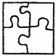

**Správné odpovědi:**

|  |  |
| --- | --- |
| 1 | B |
| 2 | A |
| 3 | C |
| 4 | A |
| 5 | A |
| 6 | B |
| 7 | A |
| 8 | A |
| 9 | B |
| 10 | B |
| 11 | A |
| 12 | A |
| 13 | B |
| 14 | C |
| 15 | A |
| 16 | C |
| 17 | A |
| 18 | B |

# Hodnocení testové části

|  |  |  |  |
| --- | --- | --- | --- |
| **Otázka číslo** | **a** | **b** | **c** |
| 1. |  |  |  |
| 2. |  |  |  |
| 3. |  |  |  |
| 4. |  |  |  |
| 5. |  |  |  |
| 6. |  |  |  |
| 7. |  |  |  |
| 8. |  |  |  |
| 9. |  |  |  |
| 10. |  |  |  |
| 11. |  |  |  |
| 12. |  |  |  |
| 13. |  |  |  |
| 14. |  |  |  |
| 15. |  |  |  |
| 16. |  |  |  |
| 17. |  |  |  |
| 18. |  |  |  |

# Způsob hodnocení vědomostního testu

|  |  |  |
| --- | --- | --- |
| **Otázka číslo** | **Bodovaná odpověď** | **Počet bodů** |
| 1. – 18. | 18 otázek – 1 otázka 1 bod | 18 x 1 |
| **Celkem bodů** | | **18** |

# Klasifikace vědomostního testu

|  |  |  |
| --- | --- | --- |
| **Klasifikace** | **Neprospěl** | **Prospěl** |
| **Počet bodů** | 0 až 10 | 11 až 18 |